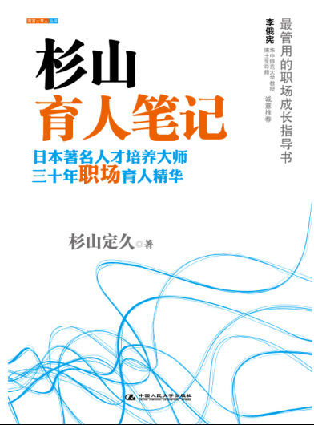
杉山育人笔记
书号：978-7-300-17441-9
著者： 杉山定久
责任编辑：曹沁颖
成品：170*240
页数：200页
纸张：70克轻型
装祯：平装
出版时间：2013年6月
定价：39元
出版社：中国人民大学出版社

- 本书卖点

日本著名人才培养大师三十年职场育人精华

最管用的职场成长指导书

华中师范大学教授、博士生导师 李俄宪 诚意推荐

- 上架建议
职场/成功/励志

- 读者定位

年轻白领、初入职场的新人、大学生

- 作者简介
杉山定久， 1943年出生于日本静冈县裾野市，日本南富士株式会社和万克德商务咨询（上海）有限公司的董事长。在清华大学、武汉大学、华中科技大学、哈尔滨工业大学、中山大学等中国重点大学担任客座教授，以丰富的经营管理经验为基础为同学们执教营销课程。
杉山先生是日本著名人才培养大师，他坚信“只有人得以成长，公司才会成长”这一信念，所著《公司强盛之道》、《善于发现成就人生》等书受到年轻人的极大欢迎。
杉山先生在中国开展了长达30多年的人才培养事业，其培养的优秀人才，现活跃在各个领域中，成为各个领域的职场精英。
- 内容简介
职场中，你能做到眼观六路吗？你对领导够“体贴”吗？你的桌子和脑袋“整理”好了吗？你约会的“速度”够吗？你懂得如何巧妙拒绝老板吗？
现实生活中，有的人在职场中很快就崭露头角，获得机会的垂青，有的却默默无闻直至被企业和社会所淘汰。想成为职场精英，应该如何脚踏实地从今天做起？
日本著名的人才培养大师杉山定久先生，将三十多年来的育人精华汇集成本书，借此帮助年轻人挖掘自身潜力和创造力，发掘生命的宽度和广度，迎来成功。
- 简要目录
- 发觉力
- 改变被动等待的习惯
- 主动抓住机会
- 改变每天的生活习惯，开拓眼界
- 眼观六路
- 在工作中寻找乐趣
- 拿出惊人的创想
- 养成写发觉日记的习惯
- 分析力信息收集能力
- 不遗余力多读书
- 不要忘记读报
- 珍惜现场的第一手信息
- 将所有东西都变成获得话题的媒介
- 归纳整理能力
- 你的办公室杂乱不堪吗？
- 你提交的企划书集中在一张A4纸上了吗？
- 工作电话都控制在3分钟以内了吗？
- 你的名片都归类了吗？
- 行动力
- 制定计划
- 合理安排优先顺序
- 制定计划，运筹帷幄
- 制定计划，锻炼思维
- 订立日程安排表
- 管理时间
- 良好管理时间
- 良好利用零碎时间
- 严格遵守商务约会时间
- 行动中的灵活性
- 灵活思维，变换角度观察
- 灵活思维，开阔思维
- 灵活思维，应对危机
- 灵活思维，舍弃墨守陈规
- 灵活思维，“灵感”变“策划”
- 灵活思维，“聪明”拒绝
- 行动中的速度感
- 约会时间的“速度”
- 处理索赔的速度
- 行动中的坚持不懈
- 直面困难，坚持不懈
- 重视过程，坚持不懈
- 面对失败，坚持不懈
- 梦想力
- 梦想的力量
- 把自己放在一个较高的环境中制定一个较高的目标
- 从整体的角度出发设定目标
- 目标设定要具体
- 制定一个自己随时可以看到的目标
- 人格魅力
- 积极的心态
- 坦率：学会感动
- 真诚：表达感谢与称赞
- 享受：游戏于工作间
- 谦虚：逆境中成长
- 乐观：完美蜕变
- 积极：不要总抱怨
- 良好的交流沟通
- 以关怀·积极的心态与人交流
- 提高表达能力，无障碍交流
- 提高倾听能力
- 正确的商务礼仪
- 注意礼仪，良好沟通
- 收发电子邮件的礼仪
- 名片的交换礼仪
- 创造力
- 创造是件快乐的事
- 八角形住宅
- 中国茶项目
- 大学文科毕业的女工匠队
- 日本第一的工匠军团
- GMC（全球化管理者培养“私塾”）
- 推荐
杉山先生总能以一种饱含温度、润物细无声的方式让年轻人有启发、有改变、有成长。十几年来，每月8日、18日、28日，他的员工和学生都会收到他的书面感悟，而其中的精华，都集中体现在这本《杉山育人笔记》中。
——华中师范大学教授、博士生导师 李俄宪

“忙”是你的口头禅吗？
如果突然被一个很重要的人搭话，你会怎么做呢？
头脑中的“抽屉”你会定期整理吗？
“立即行动派”、“明早行动派”、“24小时行动派”、“48小时行动派”、“无限拖延派”，你属于什么派？
………
“发觉”是一切的原点。主动发觉并善于发觉的人，成长很快。若能在大家成长的道路上尽到自己的一份微薄之力，身为本书的作者，我将感到无上荣幸。
——杉山定久

